B8S
BMW S 1000XR 2015-

Montážní kit levá strana: Montážní kit pravá strana:
ID | Popis | Kat.č. | Ks
1 | Dural. adaptér | 701 | 1
2 | Dural. váleček d=6,7 | 1105 | 2
3 | Šroub M10x60 zadní | 850 | 1
4 | Šroub M10x65 přední | 943 | 1
5 | Podložka M10 | 804 | 1
6 | 3M páska | 3M | 1
7 | Plast záslepka | X4 | 2
8 | Dural.adaptér d=70mm | 351 | 1
9 | Šroub M10x45mm | 848 | 1
10 | Šroub M6x25 | 877 | 3
11 | Šroub M4x16 | 876 | 2
ID | Popis | Kat.č. | Ks
1 | Dural. adaptér | 700 | 1
2 | Dural. váleček d=7,2mm | 1107 | 1
3 | Šroub M10x65 | 943 | 1
4 | Šroub M8x30 | 942 | 1
5 | Poly. váleček d=20mm | X6 | 1
6 | 3M páska | 3M | 1
7 | Plast záslepka | X4 | 2
8 | Dural.adaptér d=45mm | 352 | 1
9 | Šroub M10x35mm | 847 | 1
10 | Šroub M6x25 | 877 | 3
11 | Šroub M4x16 | 876 | 2

4
10
11

7
2
3
5
4
10

6
5
3
11
7
2
1
8
8

1

6
9

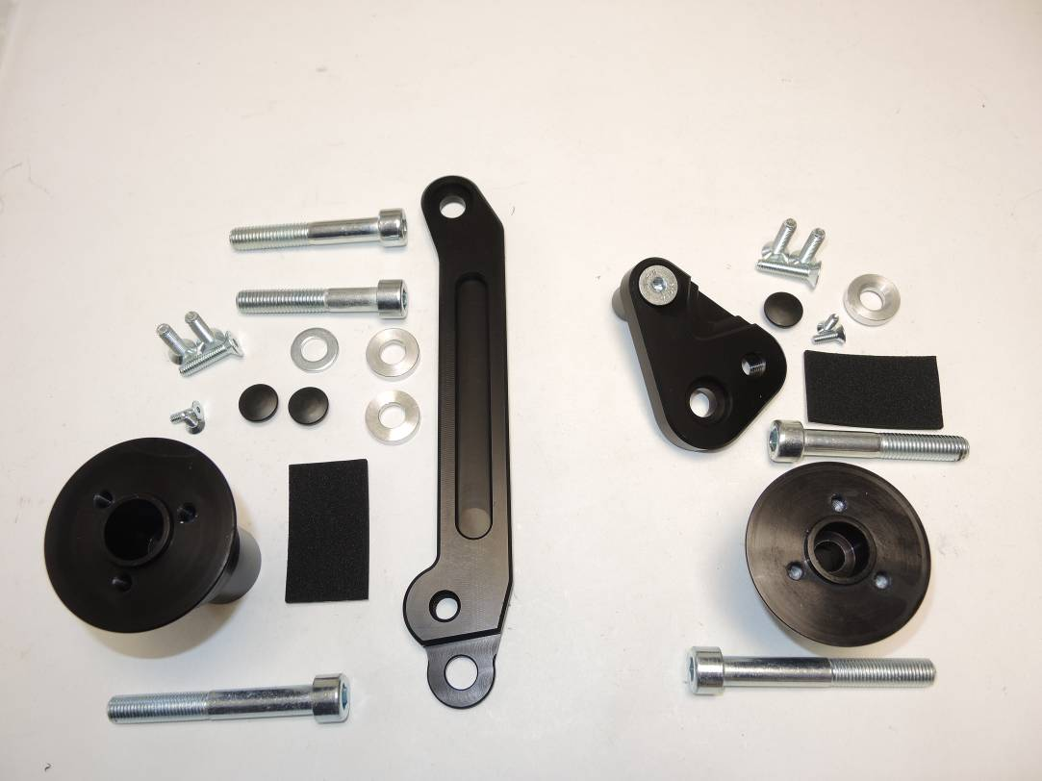

9

12
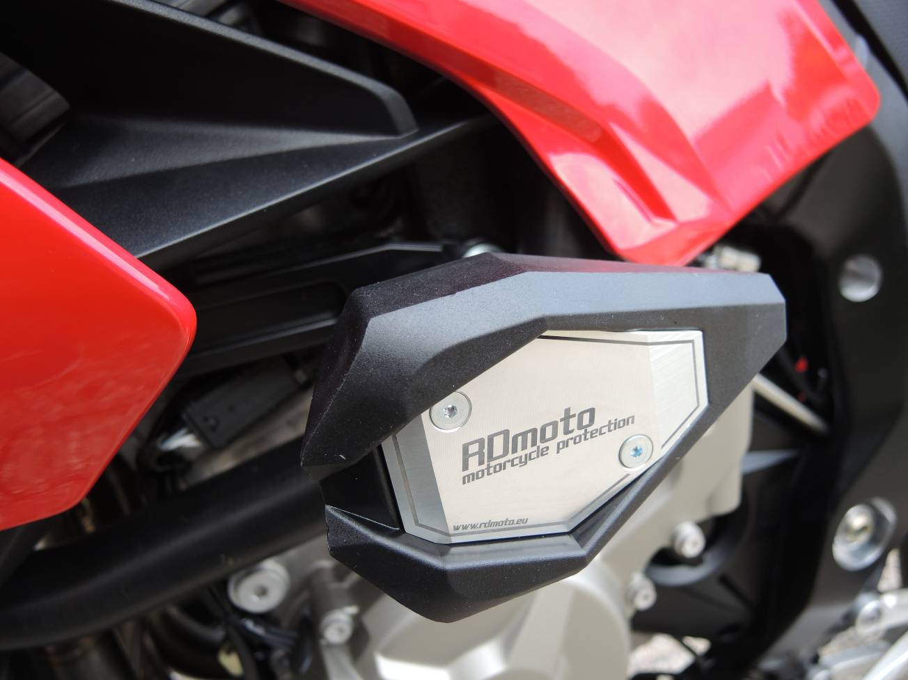
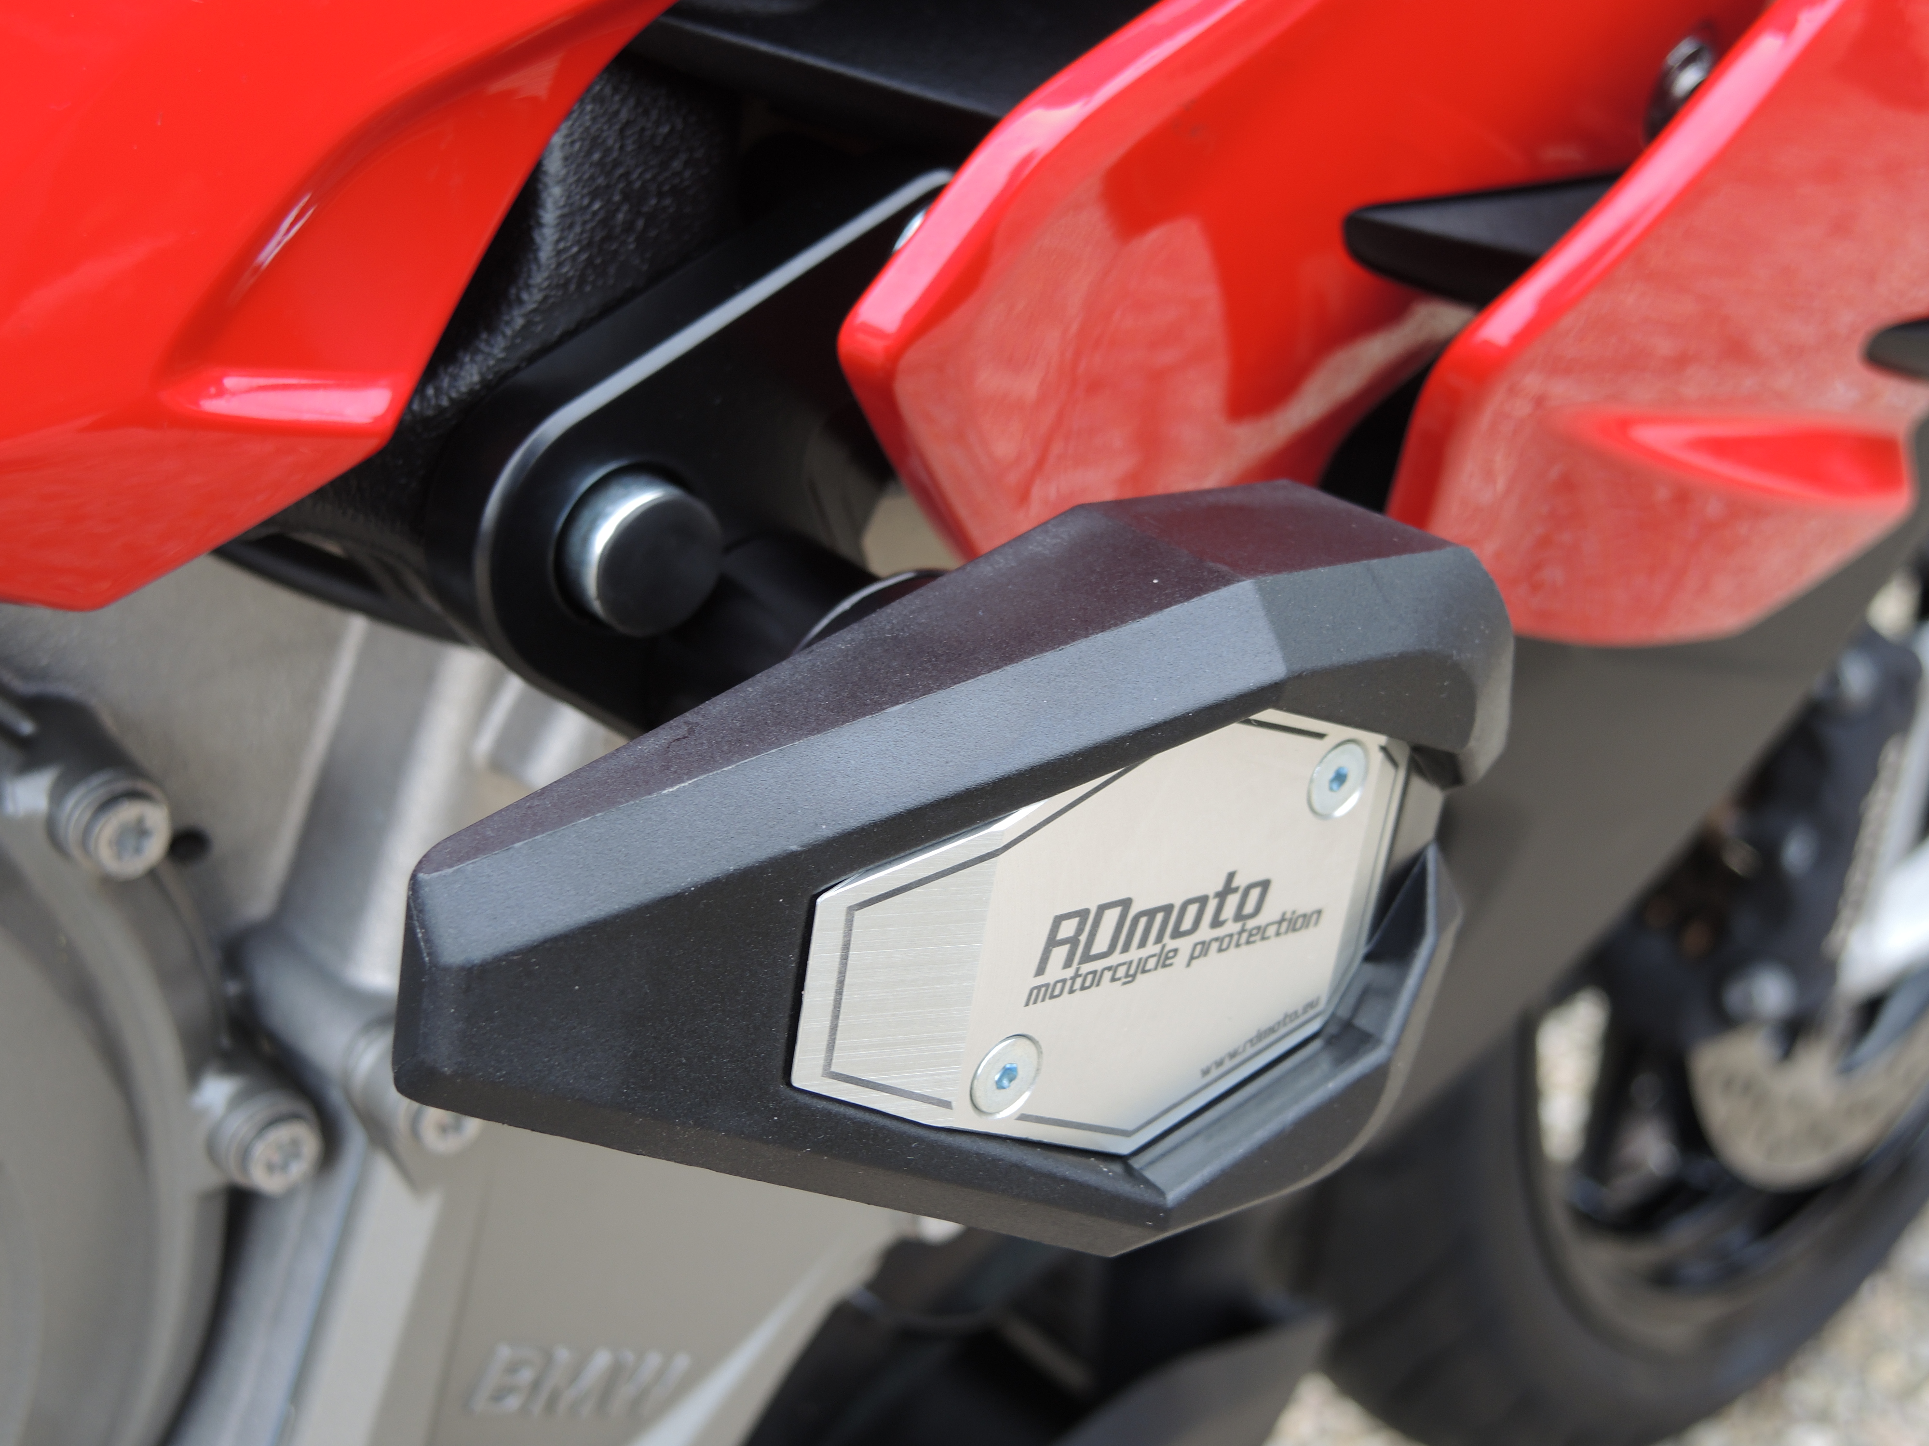

Upozornění: Při montáži, doporučujeme použít lepidlo na závity (modré barvy).
Montážní postup:

- Na levé straně demontujte šrouby, z kapoty tak abyste mohli povolit šrouby M10 z rámu motocyklu.
- Do rámu vložte válečky ID.2 pod přední i zadní uchycení. Na rám nalepte 3M pásku v místě dotyku rámu s dural. adaptérem ID.1.
- Duralový adaptér ID.1 namontujte na rám motocyklu pomocí šroubů ID.3, ID.4 a podložky ID.5.
- Šroub ID.3 s podložkou ID.5 použijte k namontování zadního uchycení držáku. Pro přední uchycení na rám použijte šroub ID.4. Do šroubů vložte záslepky ID.7.
- Nyní můžete namontovat kapotu zpět na motocykl. Šroubem ID.9 namontujte duralovou redukci pro slider ID.8.
- Slider namontujte pomocí šroubů ID.10, vložte krytku do slideru použijte šrouby ID.11.
- Na pravé straně motocyklu demontujte zadní šroub M10 z rámu motocyklu. Do rámu vložte alu. váleček ID.2. Pomocí šroubu ID.4 namontujte poly.váleček ID.5.
- Na rám motocyklu nalepte 3M pásku, pomocí šroubu ID.3 namontujte dural. adaptér ID. na rám motocyklu. Namontujte ho tak aby se poly. váleček opřel o rám motocyklu a v případě pádu nedošlo k protočení adaptéru. Do hlavy šroubu M10 vložte plast. záslepku.
- Šroubem ID.9 namontujte duralovou redukci pro slider ID.8.
- Slider namontujte pomocí šroubů ID.10, vložte krytku do slideru použijte šrouby ID.11.

